Repaso para evaluación 8° básico

Estimados(as) estudiantes
A continuación los invito a ver los siguientes videos para recordar lo que hemos visto en las clases anteriores, y así prepararnos para la evaluación final de semestre. Cualquier duda o consulta enviar al correo bessysandoval@hotmail.com

https://www.youtube.com/watch?v=vwr-HLVMtRY&t=19s&ab_channel=Educaci%C3%B3nF%C3%ADsicaym%C3%A1s
https://www.youtube.com/watch?v=J5kAKCRMDT8&ab_channel=IBTGroupPer%C3%BA-SociedadesOperadoras
https://www.youtube.com/watch?v=Hn7hbFCFm5g&t=10s&ab_channel=BessySandoval

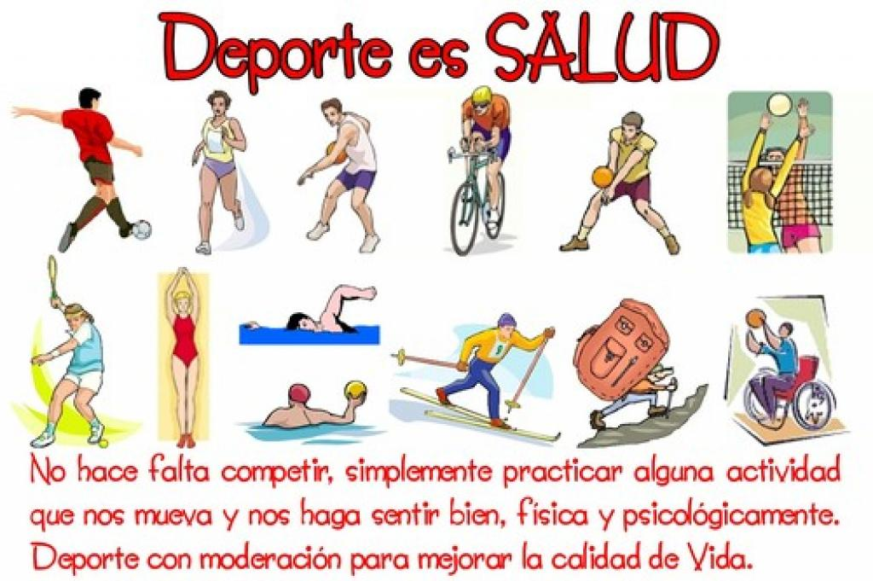

¡Saludos y cuídate mucho!

